INSTALACION DE APACHE TOMCAT 9 EN UBUNTU (VPS)
sudo apt install default-jdk
Creamos un usuario para Tomcat: sudo useradd -m -U -d /opt/arturo -s /bin/false arturo
sudo apt install unzip wget
cd /tmp
wget http://apache.rediris.es/tomcat/tomcat-9/v9.0.16/bin/apache-tomcat-9.0.16.zip

CONFIGURACION

EJECUCION DE APLIACACIONES WEB DE EJEMPLO
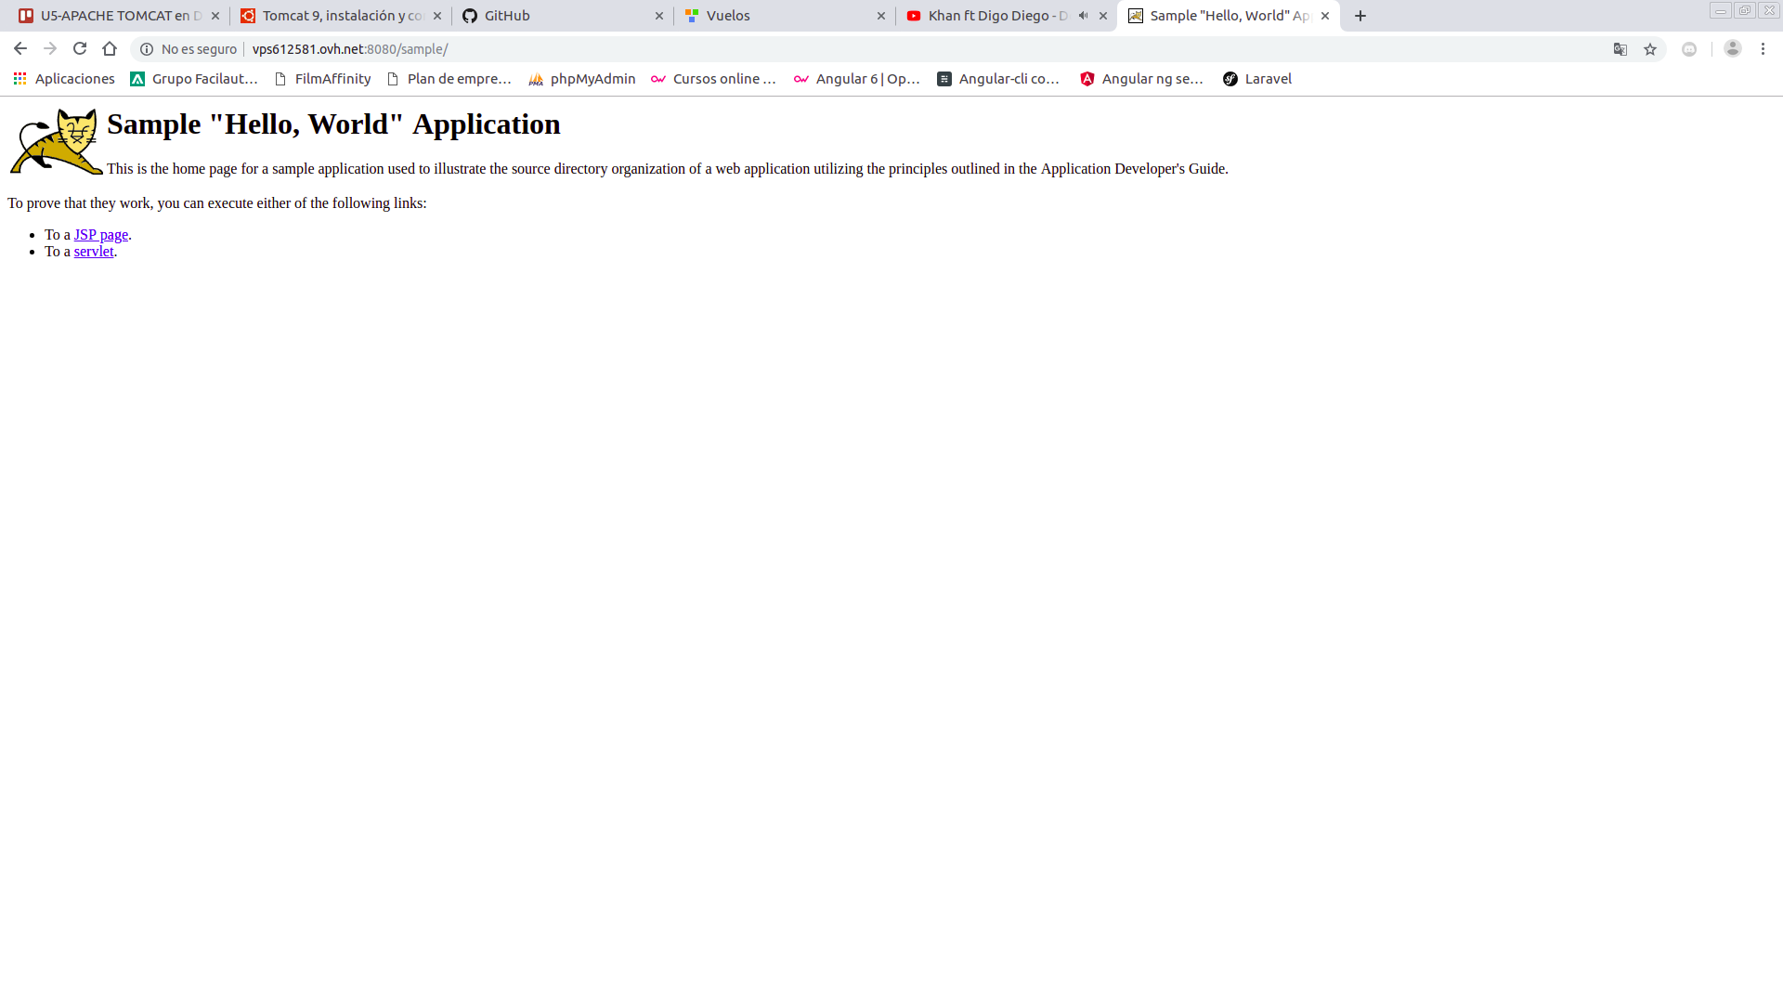

CAMBIAR EL SERVLET DE EJEMPLO (http://vps612579.ovh.net:8080/sample/) PARA QUE MUESTRE UN MENSAJE PERSONALIZADO POR EL ALUMNO ANTE UNA PETICION GET

IDEM ANTERIOR ANTE UNA PETICION POST (MENSAJE DISTINTO)

